Дата:___________
План – конспект урока № ______
в 8 классе

тема: Кувырки два слитных, вперед назад.

цель урока: Учащиеся знают технику кувырков и умеют выполнять слитные кувырки вперёд, назад.

задачи урока: 1. научить: техники слитных кувырков (вперед, назад).
2.развивать: координацию движений, гибкость, пластику.
3.воспитать: уверенность в своих движениях.

Место проведения: спортивный зал.
Инвентарь: гимнастические маты, волейбольный мяч.

Ход урока:
1. Вводно-подготовительная часть(15 мин).
Орг. момент (готовность класса к уроку).
Ходьба, разновидности ходьбы.
Бег, разновидности бега.
Разминка ОРУ-на месте в разомкнутом строе на все группы мышц.

2.Основная часть (20 мин)
1.Вводный инструктаж по ТБ.
2.Уч-ся выполняют: слитные кувырки вперед, назад из упора присев.
Техника выполнения двух слитных кувырков в перёд (рис. 1).
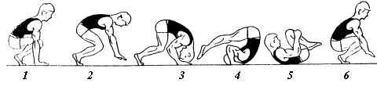

(рис. 1)
Техника выполнения двух слитных кувырков назад (рис. 2).
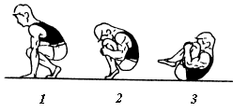
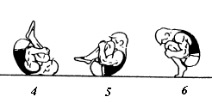

(рис. 2)
3.Понятие о привычках ЗОЖ.
4.Провести игру: «Волейбол»

3.Заключительная часть (5мин).
Построение. Подведение итогов. Задание на дом (повторить технику слитных кувырков вперед, назад). Объявление темы следующего урока. Организованный уход из спортивного зала.

4.Итог урока:___________________________________________________

